**LAPORAN UAS  
PRAKTIKUM PEMROGRAMAN WEB DINAMIS**



**Oleh:**

**NAMA : Daffa Putra Alwansyah**

**NIM : L200190031**

**KELAS : A**

**PRODI : INFORMATIKA**

**Fakultas Komunikasi dan Informatika Universitas Muhammadiyah Surakarta**

Buatlah *database* sebuah aplikasi berbasis web dengan ketentuan sebagai berikut :

**a. Tabel *user* dengan field : no (PK), username, password**  
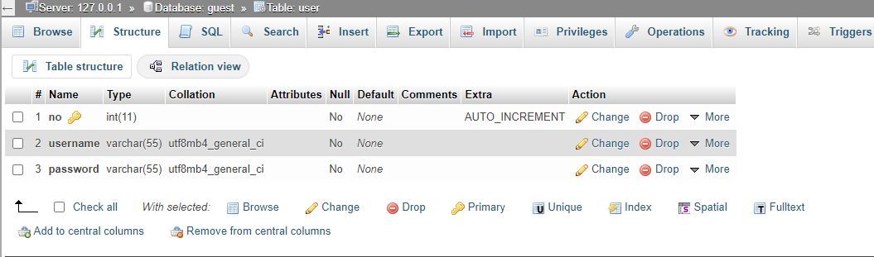  
**b. Tabel guestbook dengan field : id, date, name, email, adress, message**

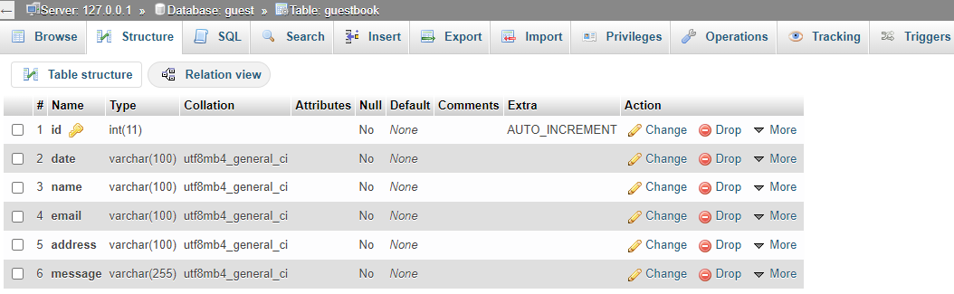

Bualah file PHP dengan 2 halaman untuk visitor dan admin, implementasikan beberapa fungsi berikut :   
**Function**Terlebih dahulu membuat function, disini ada function registrasi yang digunakan untuk registrasi, tambah (member/visitor), edit dan hapus (admin).  
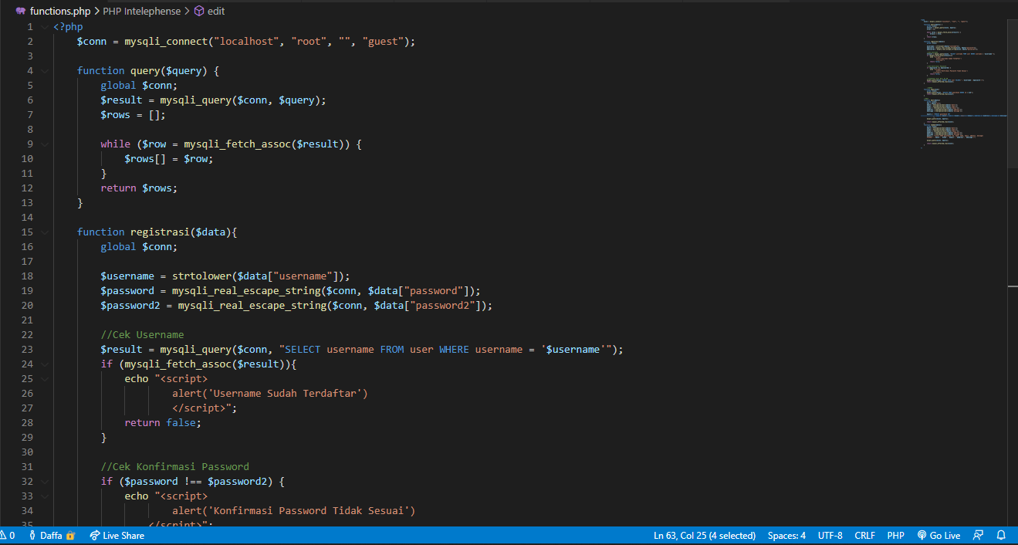  
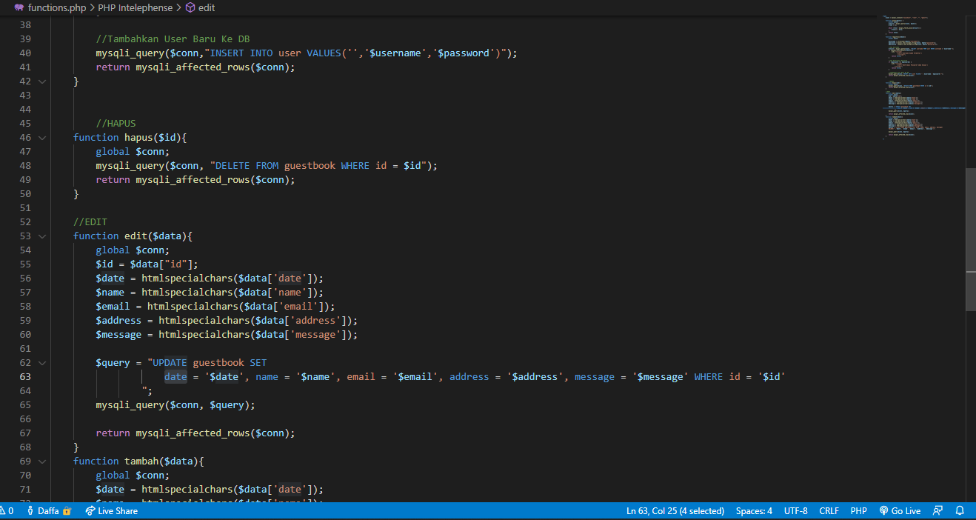  
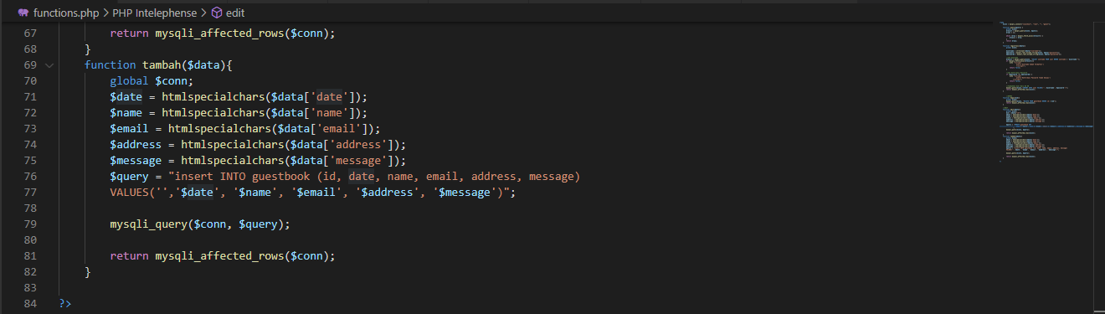

**a. Proses *sign up* untuk registrasi user baru.**  
Membuat script registrasi, dengan require ‘function.php’, disitu ada isset yang berguna jika user sudah mengisi dan mengklik tombol registrasi($_POST > 0), maka akan memunculkan pesan ‘user berhasil ditambahkan’, dan disimpan pada database.  
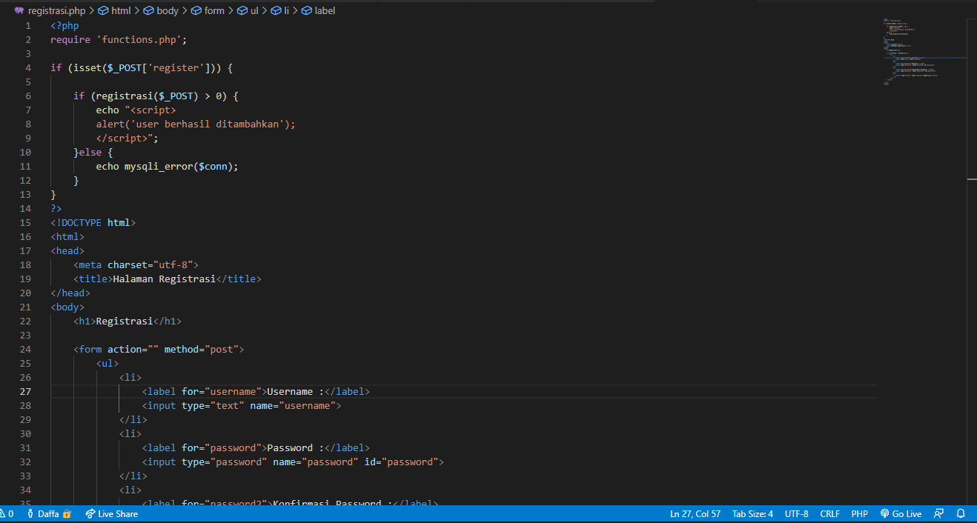  
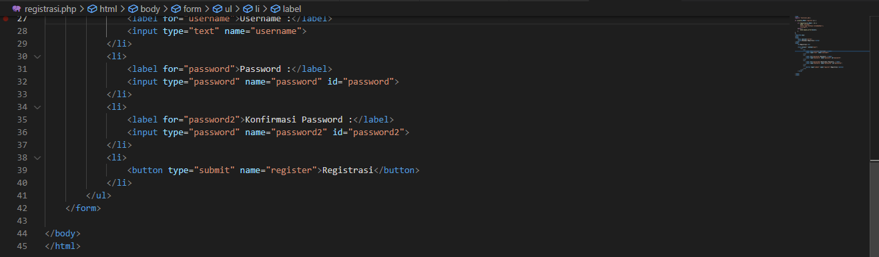  
Output :  
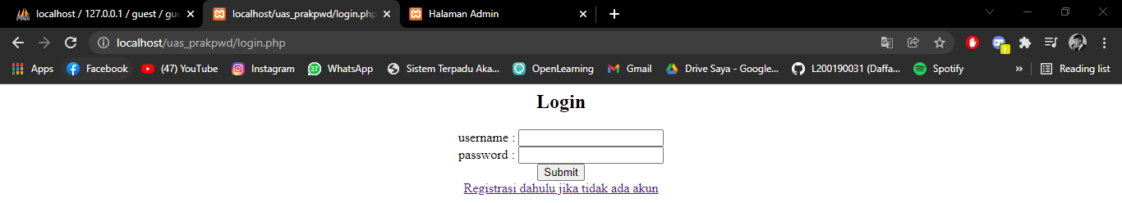  
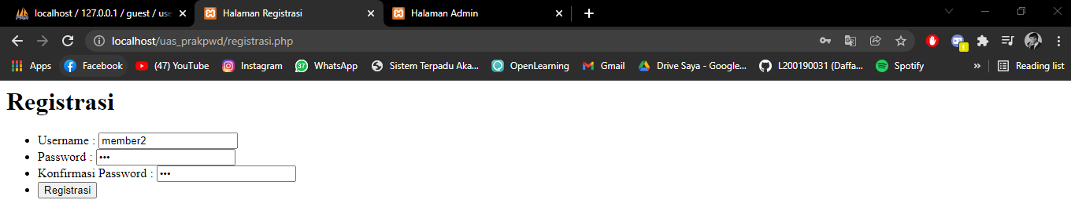  
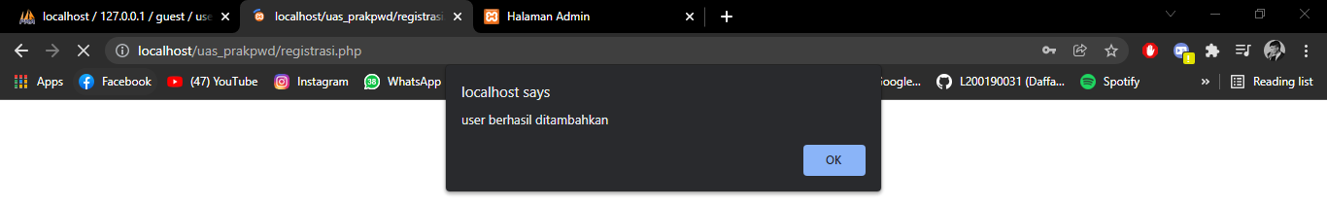  
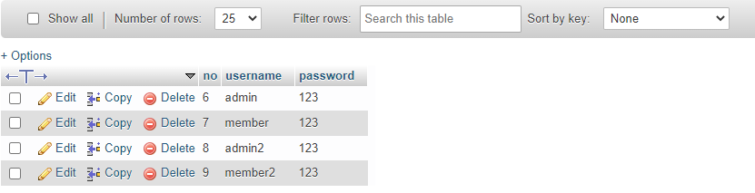  
Admin juga bisa melakukan registrasi untuk membuat akun admin.

**b. Proses *Login* menggunakan username dan password. Jika login berhasil maka diarahkan ke halaman beranda.**Membuat form login menggunakan if, jika username = admin maka akan masuk ke index.php (dimana ini adalah halaman admin), else dimana selain = admin maka akan login sebagai member dan masuk ke member.php / visiotor.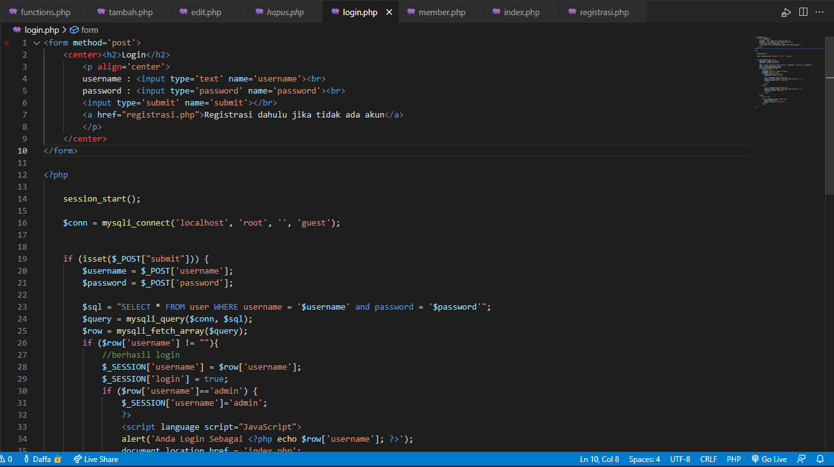  
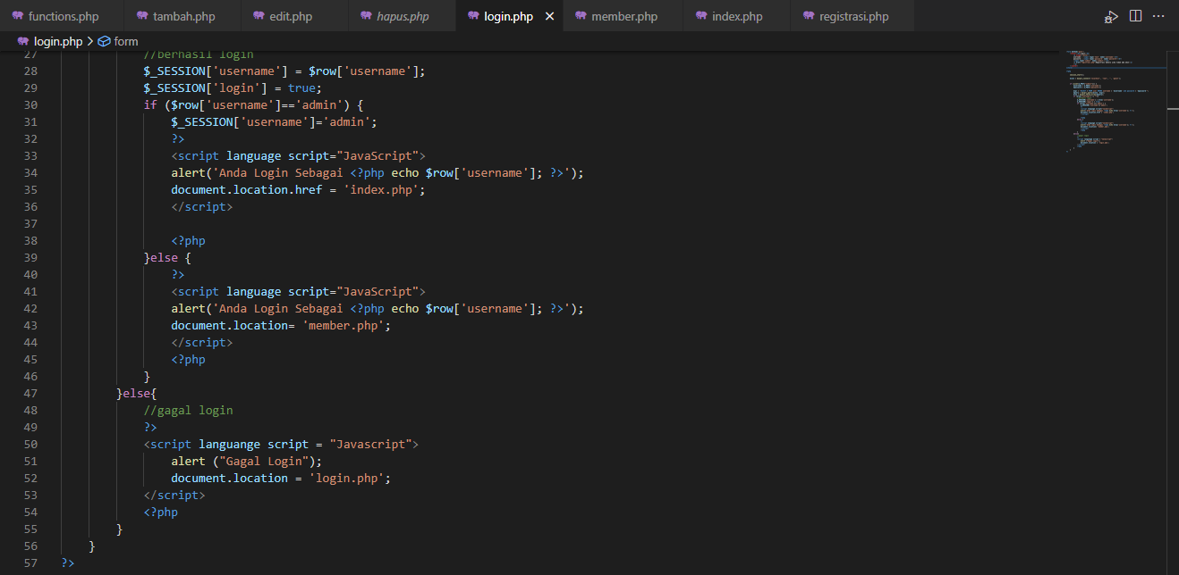Output :  
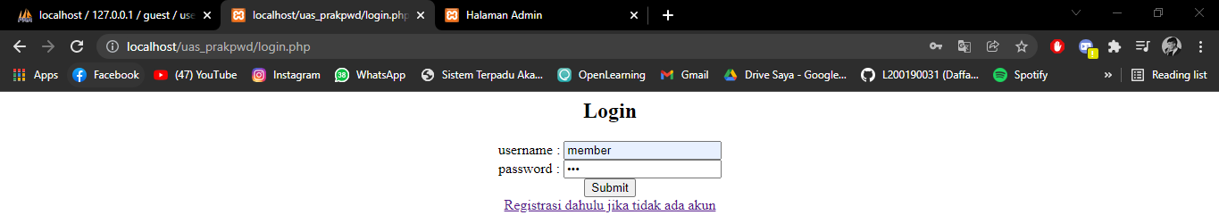  
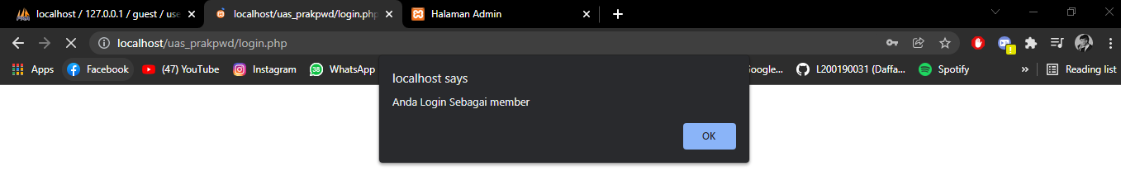  
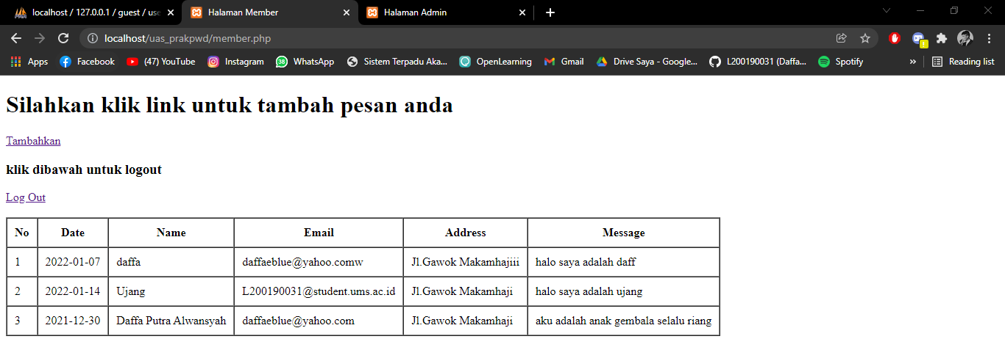Jika sudah memasukan username dan password maka akan diarahkan ke beranda visiotor.  
  
**C. Visitor bisa memberikan pesan pada *Form Guestbook*. Jika data guestbook berhasil diinputkan, maka pesan tersebut akan tampil pada halaman visitor.**Disini member.php adalah tampilan pada visitor/member, disini bisa menampilkan pesan yang sudah dikirim tetapi tidak dapat mengedit atau menghapus, untuk tambah menggunakan Insert INTO.  
member.php  
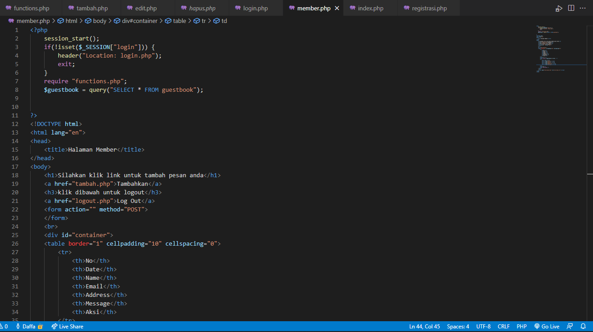  
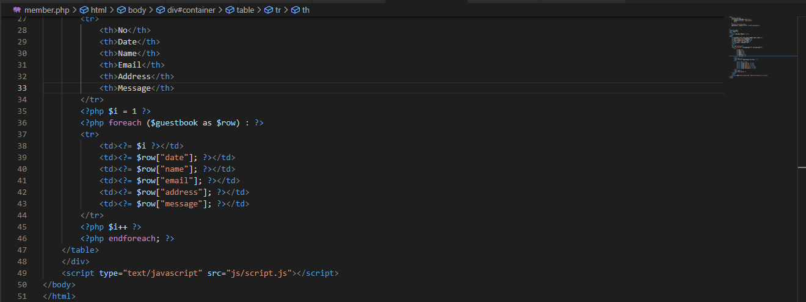  
tambah.php  
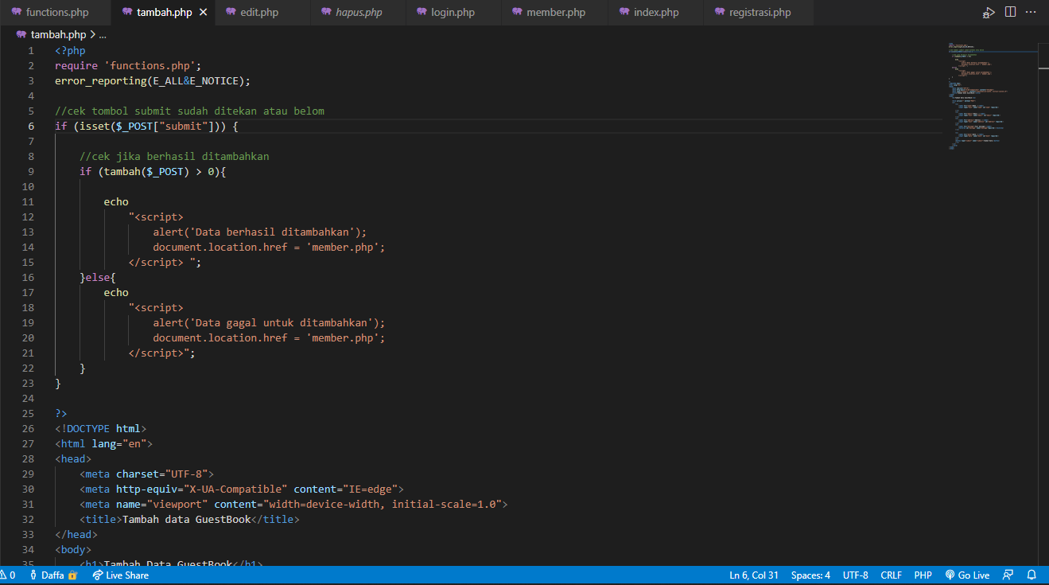  
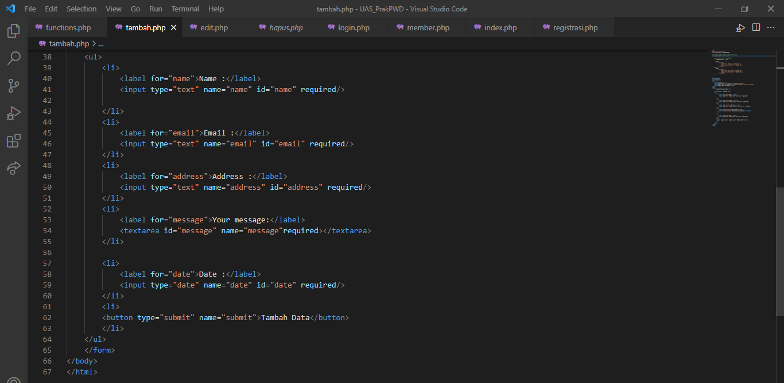

Output :



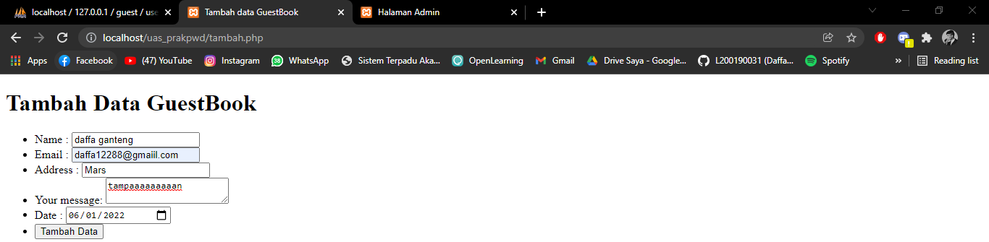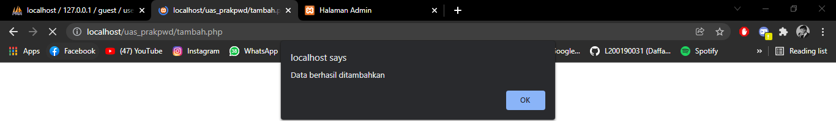  
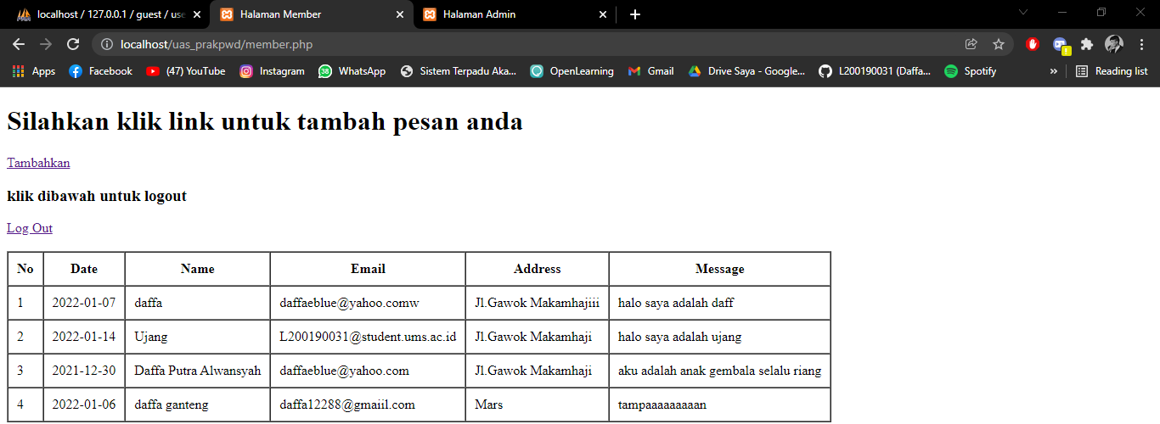

**d. Sedangkan, pada halaman admin mempunyai menu untuk menampilkan data *guest book*, berupa bentuk tabel disertai fitur *edit* dan *delete*.**Membuat index halaman admin untuk menampilkan data menggunakan foreach $guestbook as $row yang nanti akan dipanggil di <tr><td>. untuk edit menggukan UPDATE guestbook SET, dan hapus menggunakan DELETE FROM guestbook WHERE.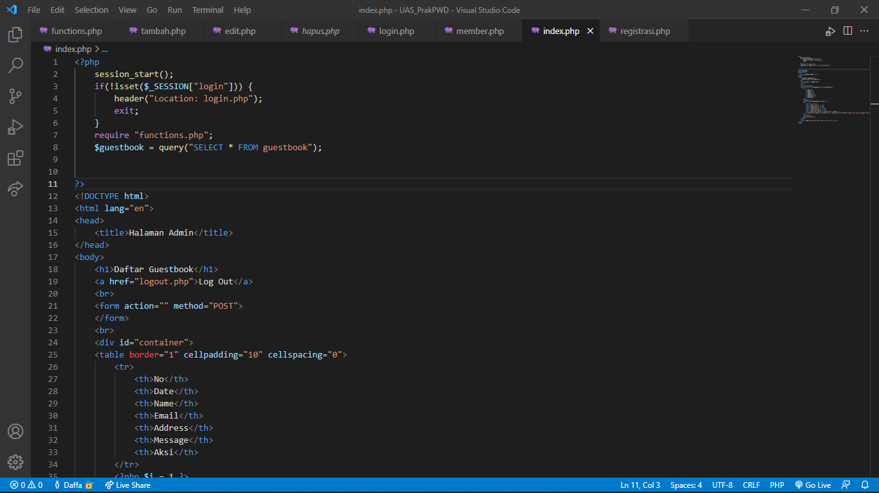  
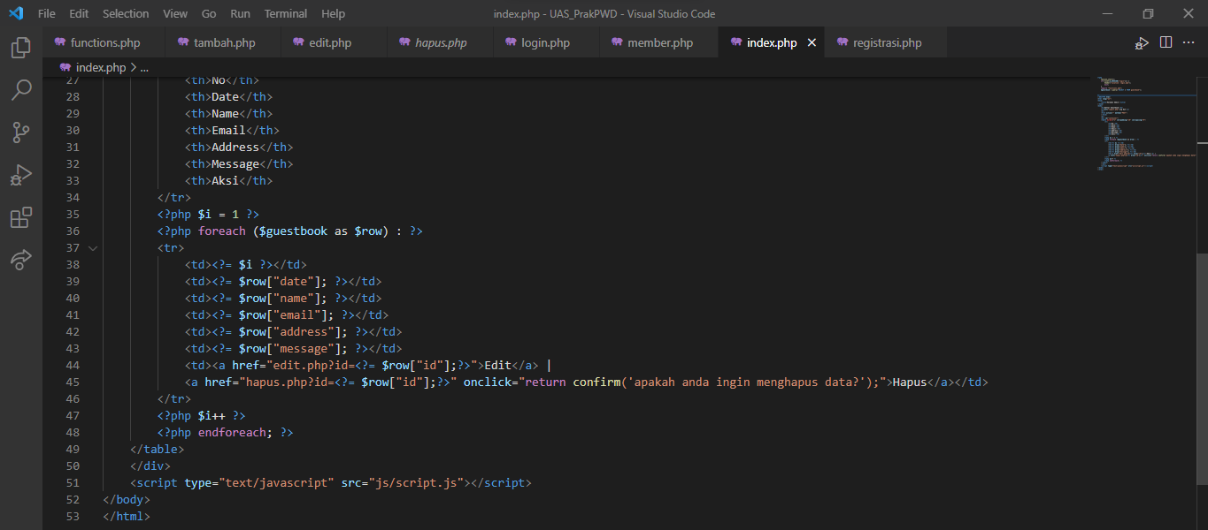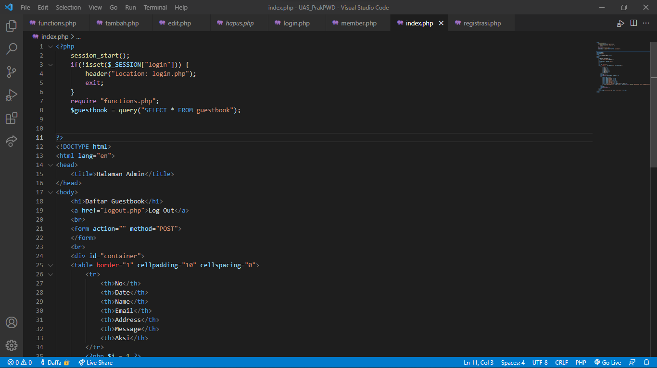  
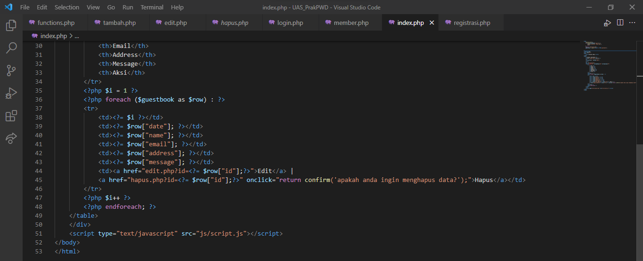  
  
  
  
  
  
  
  
  
  
  
  
  
  
  
  
edit.php  
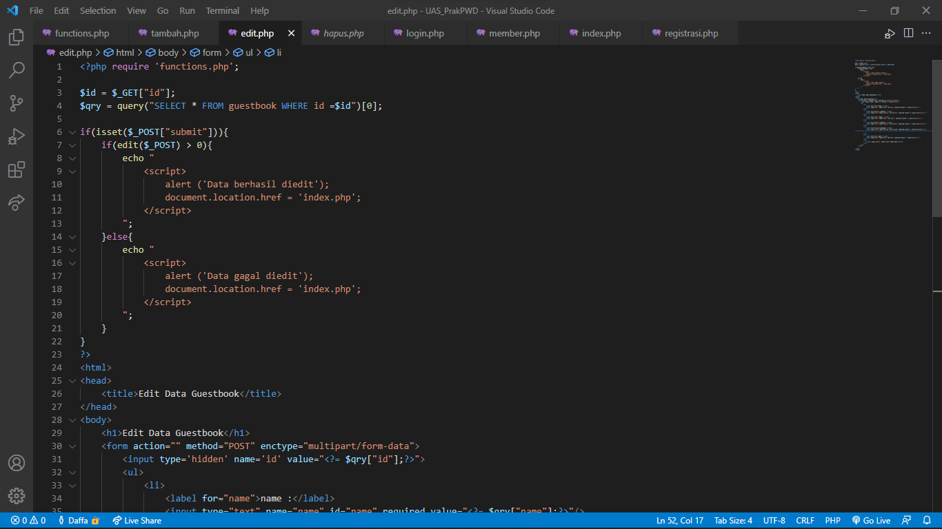  
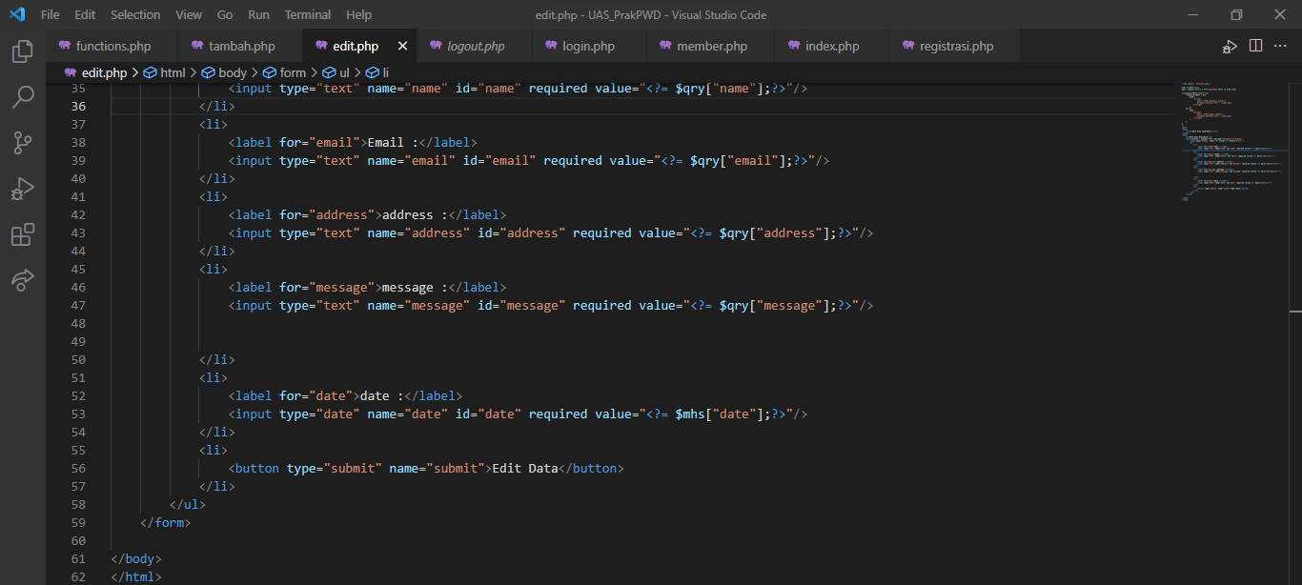  
hapus.php  
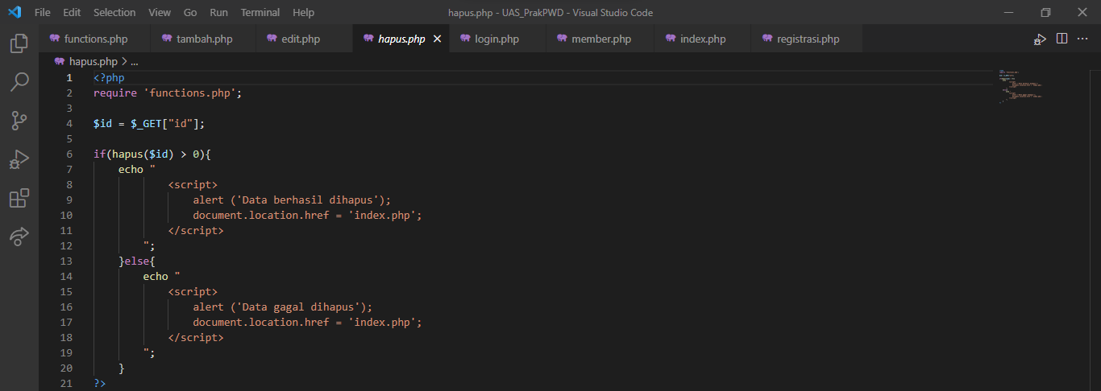  
  
  
  
Output :  
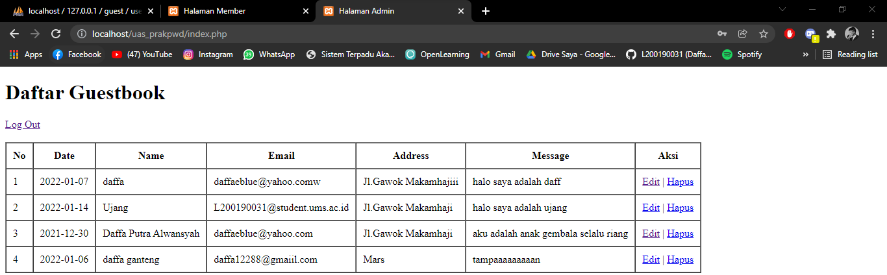  
edit data pada Guestbook  
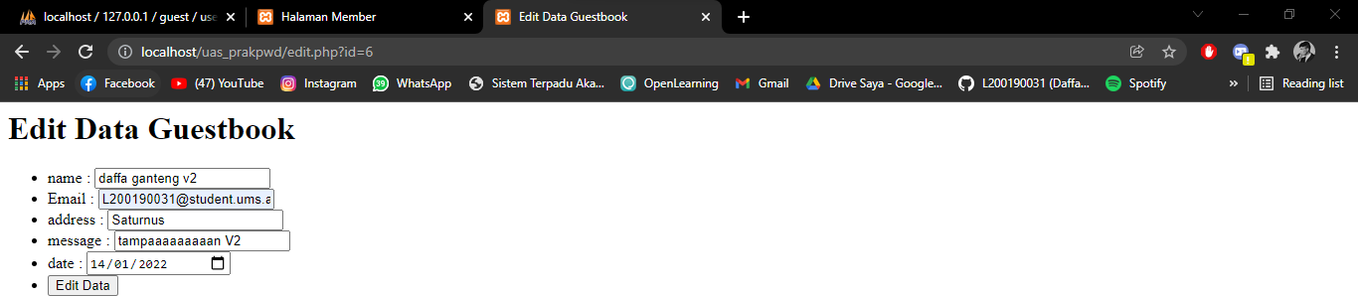  
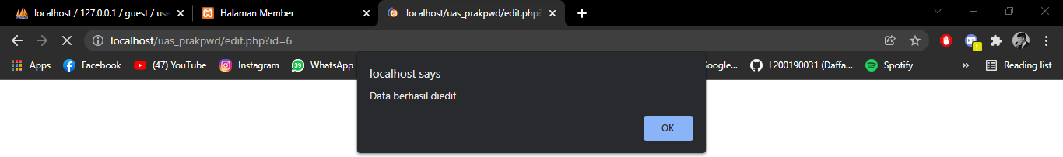  
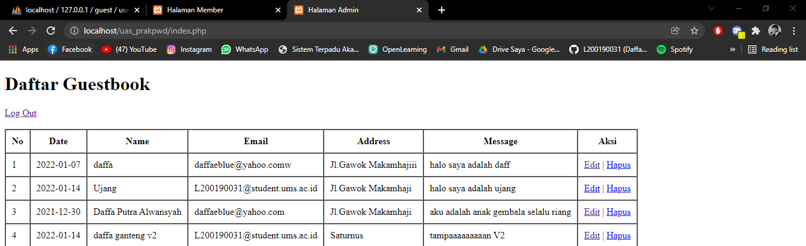  
menghapus data pada Guestbook.  
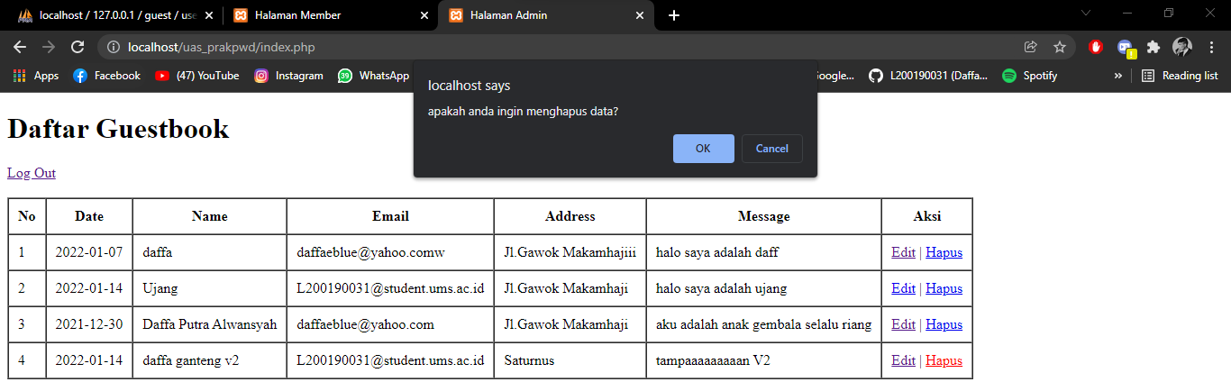  
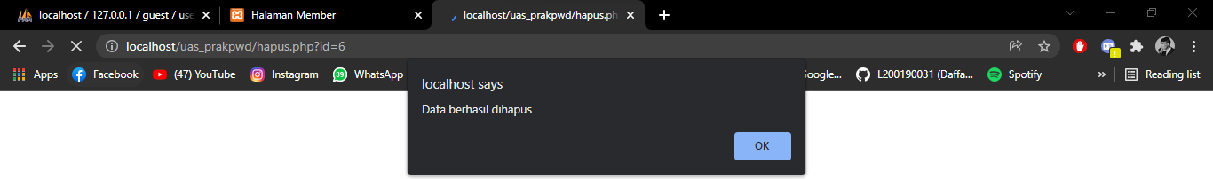  
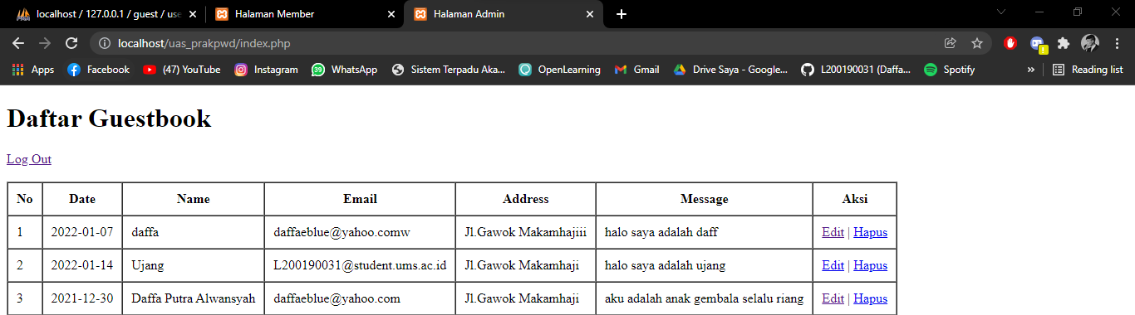

**e. Proses *logout* bagi user**   
disini menggunakan session destroy untuk logout.

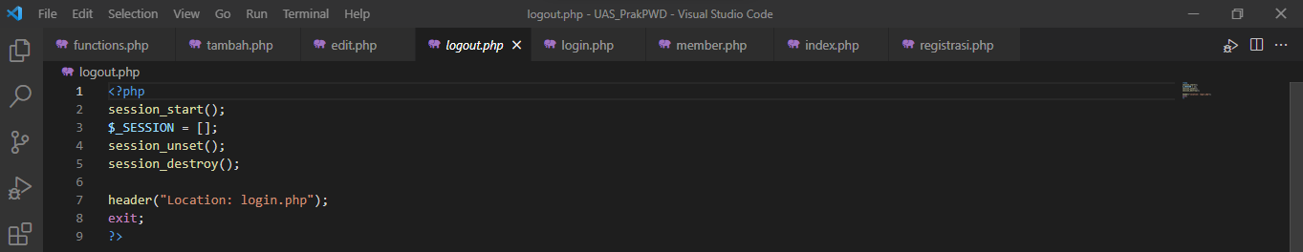  
Output:  
